Конспект НОД по математике в старшей группе

Тема: «Встречаем зиму»
Воспитатель Фролова Светлана Сергеевна
Программное содержание:
- Учить детей внимательно слушать воспитателя и отвечать на вопросы простым предложением;
- Создать условия для формирования у детей умения делать выводы и простые умозаключения;
- Развивать мышление детей, внимание, воображение и восприятие;
- Развивать речь детей;
- Воспитывать уважительное отношение к товарищам, выслушивая до конца их ответы;
- Закреплять умение читать схемы-модели;
- Закреплять умение соотносить количество предметов на рисунке с количеством точек в числовой карточке.

Материалы к занятию:
Модели времён года; рукавички (пары по количеству детей); рисунки с определенным количеством предметов и числовые карточки; геометрические фигуры разного размера; мультимедийная презентация; путеводные карты с цветными кружочками.

Предшествующая работа: проведение занятий по математике и по ознакомлению с окружающим миром, дидактические игры, мультимедийная презентация «Северный полюс», чтение книг, изготовление макетов, работа с календарем природы и погоды «День за днем».

Ход занятия:
Дети сидят за столами.
Воспитатель:
- Сегодня 2 декабря, второй день зимы. На нашем календаре мы отметили наступление зимы стрелкой. Но зима не очень-то торопится к нам, подскажите, куда мы можем отправиться, где она точно уже наступила? (север, северный полюс).
- Верно! На прошлой неделе мы с вами путешествовали на северный полюс и убедились в том, какая там суровая зима. Но ещё мы узнали, что рядом с северным полюсом есть местность, где тоже вечная мерзлота. Это тундра.
- Хотите отправиться в тундру встречать зиму? Чтобы точно знать, когда наступает зима и не потеряться в дороге, разложите, пожалуйста, перед собой модели времён года в том порядке, как они сменяют друг друга. Модели лежат на углу стола, возьмите их. Но будьте внимательны, ребята, сидящие в левом ряду начинают выкладывать с весны, а сидящие в правом ряду - с осени.
 | 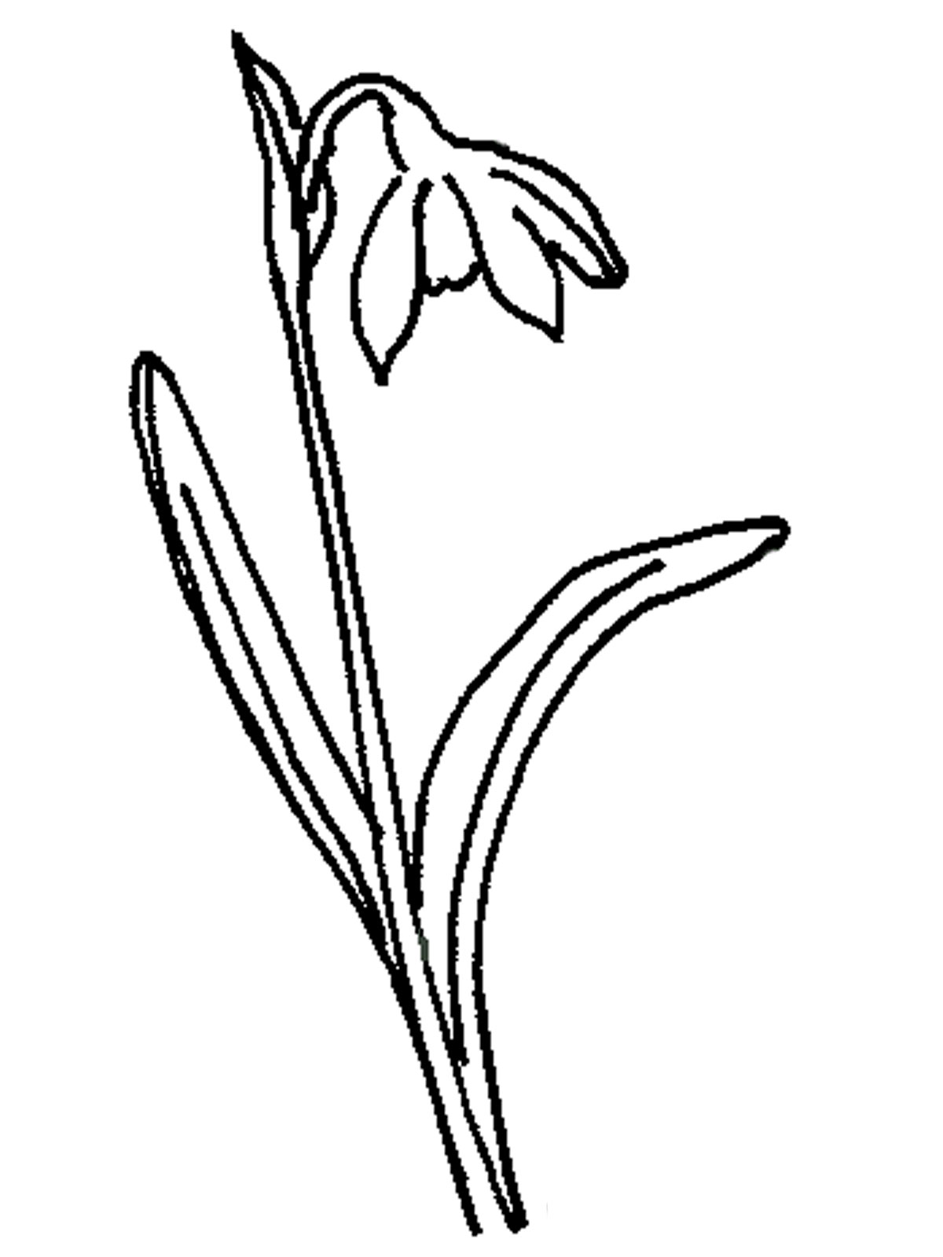 |  | 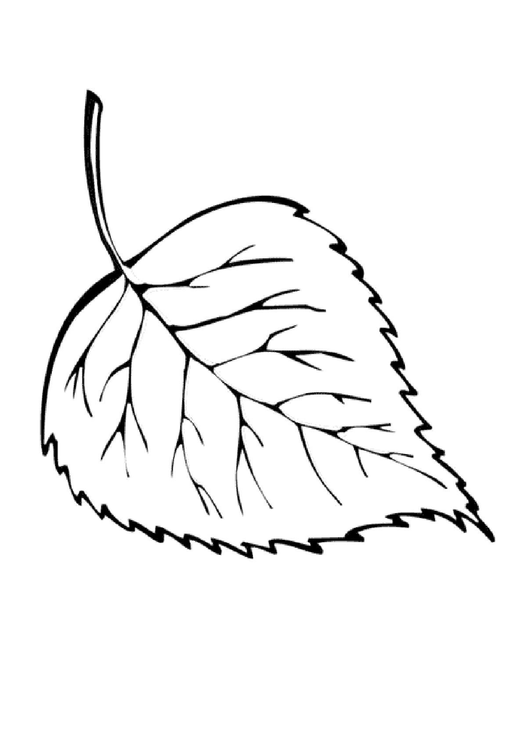

- Теперь скажите, после какого времени года наступает зима? (Зима наступает после осени). А ты как думаешь (спрашиваю нескольких детей)?

Работа в парах.
- Для путешествия необходимо утеплиться. Сейчас каждый из вас может взять на столе по одной рукавице.
- Будьте внимательны! Определите, на какую руку ваша варежка и найдите вторую рукавичку друг у друга так, чтоб получилась пара – по рисунку и на обе руки. Кто нашёл свою пару вставайте на свободное место. Обратите внимание, что встать нужно с той стороны, на какую руку досталась рукавичка. Покажите ваши рукавички, что получилось? Проверьте друг у друга.
- Прекрасно, все справились! Настало время размяться перед дорогой.
- Каждая пара получает рисунок с определенным количеством предметов. Подберите, пожалуйста, к вашей картинке две числовые карточки, так, чтобы общее количество точек на двух числовых карточках соответствовало количеству предметов на картинке. Будьте внимательны, работайте в паре, советуйтесь друг с другом. Приступайте. Кто справится, покажите, что у вас получилось. Кто быстро справился, можете помочь другим парам (дети свободно перемещаются по группе).
- Ну что ж, мы размялись перед дорогой, пока в путь.

- Присаживайтесь на свои места.
- Зимой в Тундре очень много снега, все болота покрыты льдами. Из снежных комочков - снежков и льдинок разной формы можно построить различные снежные фигуры. А ещё придумать им названия. Начинайте строить и фантазировать.

“Что где находится?” (на экране - картинка)
- В тундре надо быть очень внимательными, кругом подстерегают опасности. Вот посмотрите, перед вами карта тундры с различными объектами. Запомните, как они расположены, а теперь выложите все, что вы видели по памяти так, как вы это запомнили.
- Теперь вновь посмотрите на экран, сравните свою карту с настоящей и исправьте ошибки.
- Кто находится в левом верхнем углу? (песец)
- Где расположен куст? (в правом нижнем углу)
- Что находится в правом верхнем углу? (три снежка)
- Кто расположен в середине? (олень)
- Где расположены снеговики? (в нижнем левом углу)
- Сколько всего объектов на карте?

- Мы так далеко ушли от дома, путешествуя по тундре. Что же делать? Может, вы найдёте обратный путь? Отлично! Возьмите путеводные карты на столе. Пожалуйста, найдите путь, который идёт только по кругам. Выложите этот путь последовательно цветными кругами, начиная слева направо.

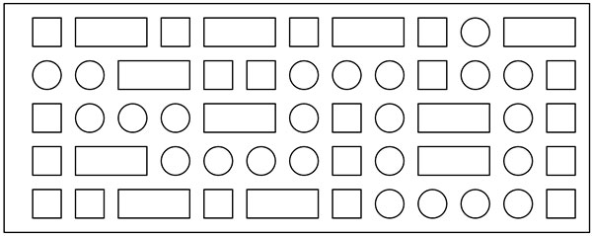

- Наше путешествие в тундру в поисках зимы подошло к концу. Какое приключение вам понравилось больше всего? А какое оказалось для вас трудным? О чем вы расскажите дома маме или папе? Самое главное, ребята, что мы встретили зиму, и она скоро порадует нас белым пушистым снегом, катками, снежными горками и веселым праздником Новым годом!
Прошу вас убрать на место цветные круги, а дежурных собрать все оборудование.

